
Ministero della Giustizia
Dipartimento dell’Organizzazione Giudiziaria, del Personale e dei Servizi
Direzione Generale per i Sistemi Informativi Automatizzati
Integrazione SIES-ADN-Post-golive

Manuale Utente

Versione 1.0 del 30/04/2021

Il presente documento è stato redatto con la collaborazione del RTI Engineering Ingegneria Informatica S.p.A. & Sirfin-PA S.r.l. nell’ambito del contratto CIG 73479643B7 per lo “Sviluppo del Sistema Informativo Unitario Telematico, la manutenzione degli attuali sistemi dell’area Penale del Ministero della Giustizia e servizi correlati. Lotto 1”.

Approvazioni
 | Nominativo | Funzione
Elaborato da | Engineering | RTI
Verificato da | Vito Bufi | Responsabile Manutenzione Sistemi attuali
Approvato da | Paolo Ceccanti | Responsabile Unico Fornitura
Data approvazione | 30/04/2021
Livello di riservatezza | L3

Elenco versioni
Versione | Data | Motivo | Modifica
1.0 | 30/04/2021 | Prima emissione

Lista di distribuzione
Nominativo | Organizzazione | Ufficio | Funzione
Ing. Giovanni Malesci | Amministrazione |  | Responsabile Unico Procedimento
Dr.ssa Annamaria Palmieri | Amministrazione |  | Direttore Esecutivo Contratto
Paolo Ceccanti | RTI |  | Responsabile Unico Fornitura
Sergio Tamburrini | RTI |  | Organization Manager
Vito Bufi | RTI |  | Responsabile Manutenzione Sistemi attuali
Francesco Rosati | RTI |  | Responsabile Manutenzione Correttiva  Referente Qualità e Sicurezza
Andrea Salvaggio | RTI |  | Responsabile Progetto Sistema Unitario e Referente Tecnico
Antonio Iacobelli | RTI |  | Responsabile Supporto Specialistico
Antonella Damiani | RTI |  | Responsabile Centro di Competenza
Fabio Gattamorta | RTI |  | Referente PMO e Qualità
Alessandro Falleni | RTI |  | Referente Sicurezza
Francesco Rosati | RTI |  | Referente Qualità e Sicurezza
Andrea Castorino | RTI |  | Referente Applicativo Gestore Fascicolo Documentale
Luigi Buglione | RTI |  | Referente Metrico

INDICE DEI CONTENUTI
1. Introduzione 5
1.1. Scopo del documento 5
1.2. Glossario 5
1.2.1. Definizioni 5
1.2.2. Acronimi e abbreviazioni 6
2. Richiesta del Certificato Penale 7
2.1. Scopo dell’applicativo 7
2.2. Tipologie di utenti 7
2.3. Richiesta del Certificato Penale da SIEP 7
2.4. Richiesta del Certificato Penale da SIUS 10

Introduzione

Scopo del documento
Per garantire la continuità dei servizi di interconnessione ad oggi presenti tra il sistema SIES e SIC, si è reso necessario intervenire sugli attuali meccanismi di scambio ‘dati’ tra i due sistemi.
L’intervento ha interessato l’allineamento dei vari ‘colloqui’ infrastrutturali relativamente a nuove dinamiche di autenticazione e profilazione.

La fase post go-live si inserisce in uno scenario in cui l’applicazione SIC risulta integrata, a livello tre, con il progetto My Giustizia:
- gli utenti, tramite browser, accedono e si autenticano su my.giustizia.it;
- il portale verifica le credenziali ADN fornite;
- l’utente seleziona l’applicazione e viene reindirizzato dal portale;
- l’utente viene autenticato per accedere all’applicazione selezionata.

L’attività definita come ‘mappatura utenti SIC – ADN’ fa riferimento all’introduzione, sul sistema SIC, di una nuova funzionalità di associazione/mappatura di un utente ADN con uno specifico utente/ufficio del SIC.

In questo documento verrà descritta la funzionalità di Richiesta del certificato Penale oggetto di modifica nella parte di interconnessione con il sistema SIC.

Glossario

Definizioni
Si premette un glossario esplicativo delle abbreviazioni e dei termini tecnici e giuridici utilizzati nel documento (Tabella - Glossario dei termini e degli acronimi usati nel documento).

Definizione | Descrizione
Casellario giudiziale | Il casellario giudiziale (detto anche casellario giudiziario), nell'ordinamento giuridico italiano, è uno schedario istituito presso la Procura della Repubblica di ogni tribunale ordinario della Repubblica italiana, con lo scopo di raccogliere e conservare gli estratti dei provvedimenti dell'autorità giudiziaria o amministrativa, in modo tale che sia sempre possibile conoscere l'elenco dei precedenti penali e civili di ogni cittadino.
Certificato Penale | Contiene i provvedimenti in materia penale, civile e amministrativa. Per il cittadino italiano, attesta anche la sussistenza o meno di iscrizioni nel casellario giudiziale europeo.
Username | Numero o parola utilizzati da un utente per farsi identificare da un sistema operativo, da un elaboratore o da un servizio online.
Fascicolo penale | Insieme degli atti cartacei relativi ad un procedimento penale
Password | Una password (in italiano anche detta parola d'accesso, parola d'ordine o chiave d'accesso) è, in ambito informatico e crittografico, una sequenza di caratteri alfanumerici utilizzata per accedere in modo esclusivo a una risorsa informatica
Welcome Page | La welcome page (letteralmente pagina di benvenuto), anche chiamata home page, inizio, pagina d'inizio, pagina iniziale o pagina principale è solitamente la prima pagina di un sito web o un'applicazione web.

Acronimi e abbreviazioni
Sigla | Descrizione
ADN | Advanced Digital Network
DEC | Direttore Esecutivo Contratto
DGSIA | Direzione Generale per i Sistemi Informativi Automatizzati
PA | Pubblica Amministrazione
PST | Portale dei Servizi Telematici
RUF | Responsabile Unico Fornitore
RUP | Responsabile Unico Progetto
SIC | Sistema Informativo del Casellario
SIEP | Sistema Informativo Esecuzione Penale
SIES | Sistema Informativo Esecuzione e Sorveglianza
SIGE | Sistema Informativo Giudice dell’Esecuzione
SIUS | Sistema Informativo Uffici Sorveglianza
UTA | Utente Generico Amministrazione

Richiesta del Certificato Penale

Scopo dell’applicativo
A fronte degli interventi previsti in SIC, nel sistema SIES è stata adeguata la funzione relativa all’invocazione del servizio di Richiesta del Certificato. In particolare, in fase di chiamata del servizio, non saranno più passate le credenziali di accesso, username e password del SIC, ma il sistema SIES invierà lo user-Name ADN Giustizia.

Tipologie di utenti
Gli utenti a cui ci si rivolge sono gli utenti degli uffici giudiziari dei vari distretti che utilizzano i sottosistemi SIEP e SIUS.

Richiesta del Certificato Penale da SIEP
L’utente, dopo aver inserito le proprie credenziali ADN, selezionando il tasto ‘Entra’ in corrispondenza del proprio ufficio di procura sarà ridiretto nella welcome page dell’applicazione SIEP [Figura 1]:

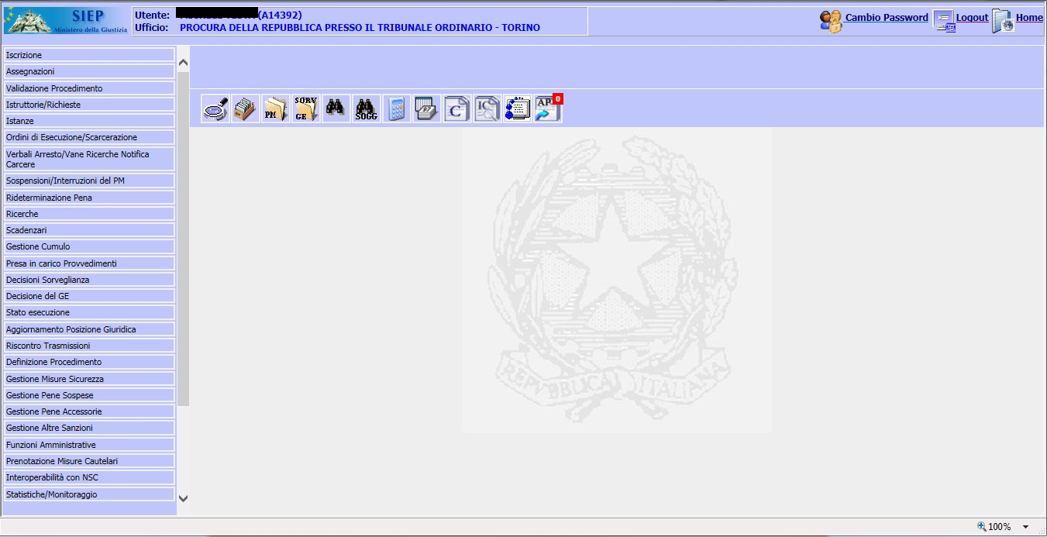Figura 1 – Welcome page SIEP

L’utente seleziona dal menu verticale la voce Istruttorie/Richieste e nella pagina che viene visualizzata clicca sulla voce Richiesta Certificato Penale [Figura 2]:

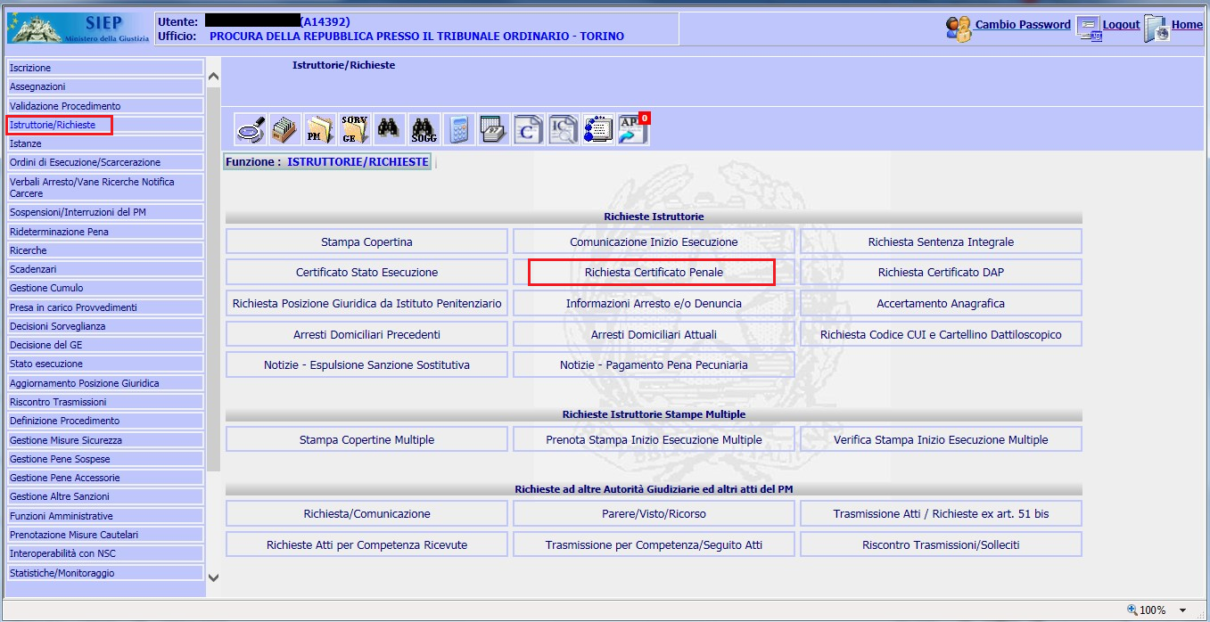
Figura 2 – Istruttorie/Richieste

Il sistema visualizza la funzione di Ricerca Procedimento. L’utente dopo aver inserito gli estremi del procedimento clicca sul pulsante Conferma [Figura 3]:

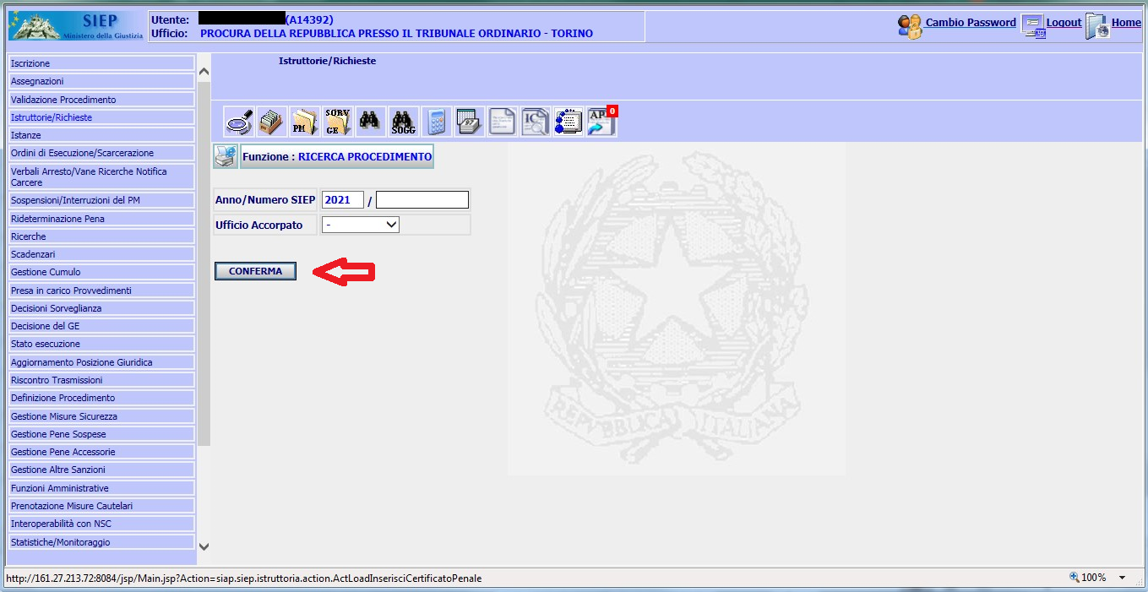
Figura 3 – Ricerca Procedimento

Il sistema visualizza la pagina di Richiesta Certificato Penale. L’utente, dopo aver verificato le informazioni presenti nella schermata, clicca sul pulsante Richiesta Certificato [Figura 4]:

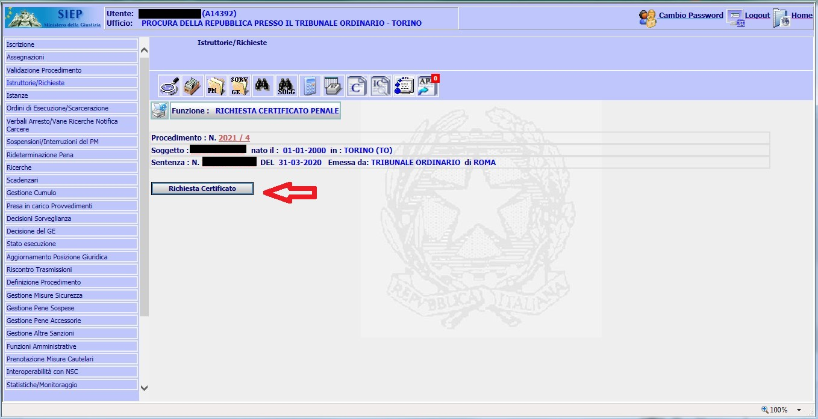Figura 4 – Richiesta Certificato

Il sistema invia le credenziali ADN dell’utente al SIC con i dati necessari per la richiesta del certificato penale [Figura 5]:

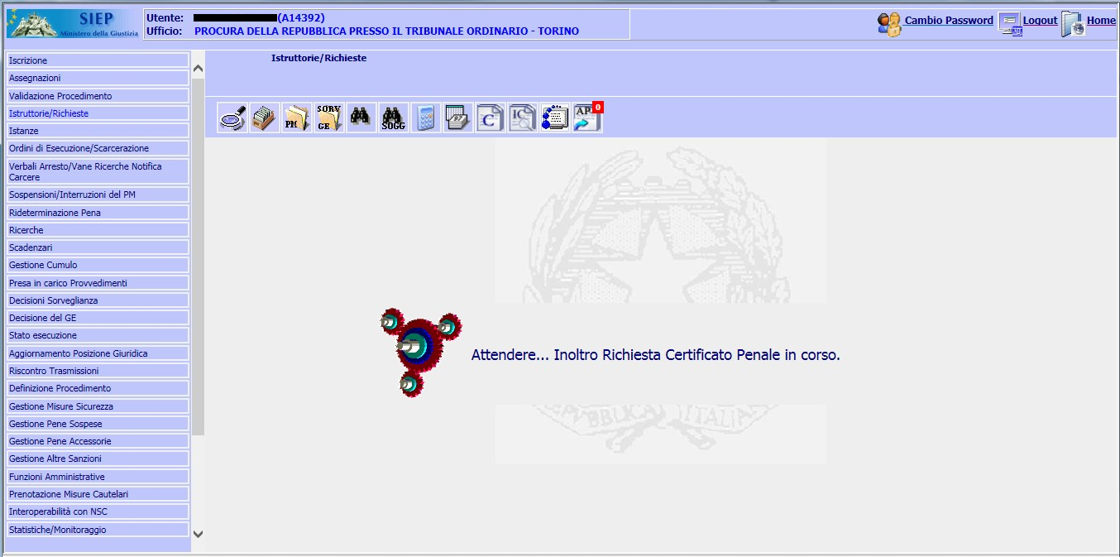
Figura 5 – Inoltro Richiesta Certificato Penale

Richiesta del Certificato Penale da SIUS
L’utente, dopo aver inserito le proprie credenziali ADN, selezionando il tasto ‘Entra’ in corrispondenza del proprio ufficio di sorveglianza sarà ridiretto nella welcome page dell’applicazione SIUS [Figura 6]:

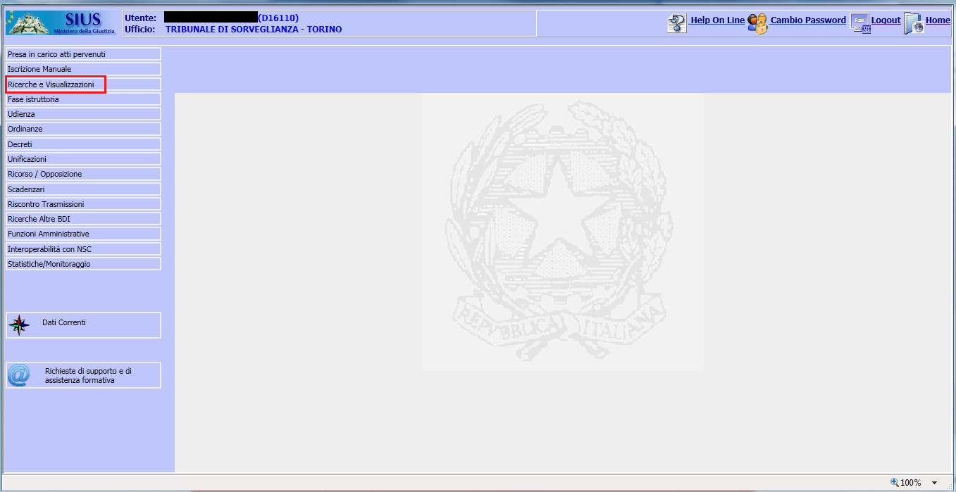Figura 6 – Welcome page SIUS

L’utente seleziona dal menu verticale la voce Ricerche e Visualizzazioni e nella pagina che viene visualizzata clicca sulla voce Procedimento per N° SIUS [Figura 7]:

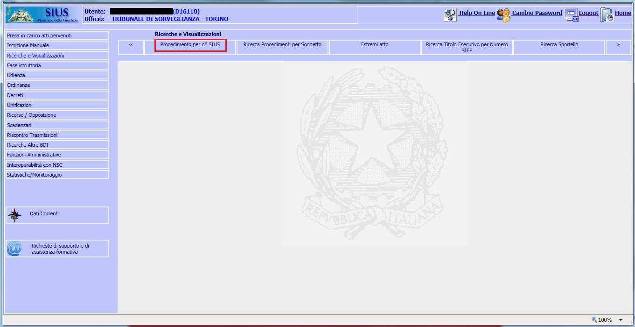Figura 7 – Ricerche e Visualizzazioni

Il sistema visualizza la funzione di Ricerca Procedimento. L’utente, dopo aver inserito gli estremi del procedimento SIUS, clicca sul pulsante Ricerca [Figura 8]:

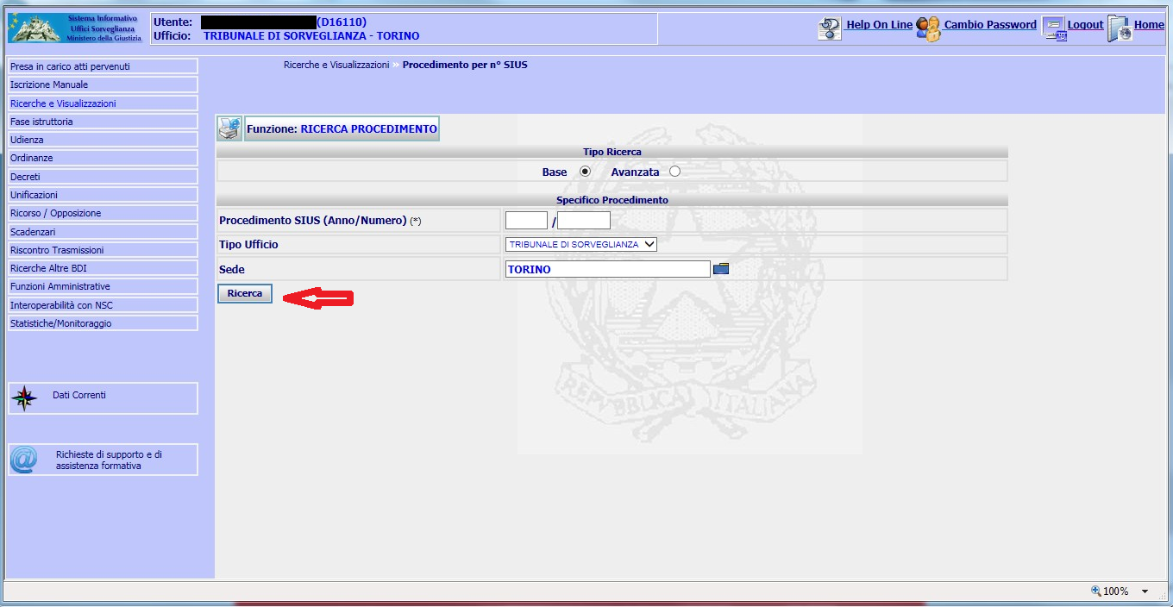Figura 8 – Ricerca Procedimento

Il sistema visualizza la pagina di Dettaglio Procedimento SIUS [Figura 9]:

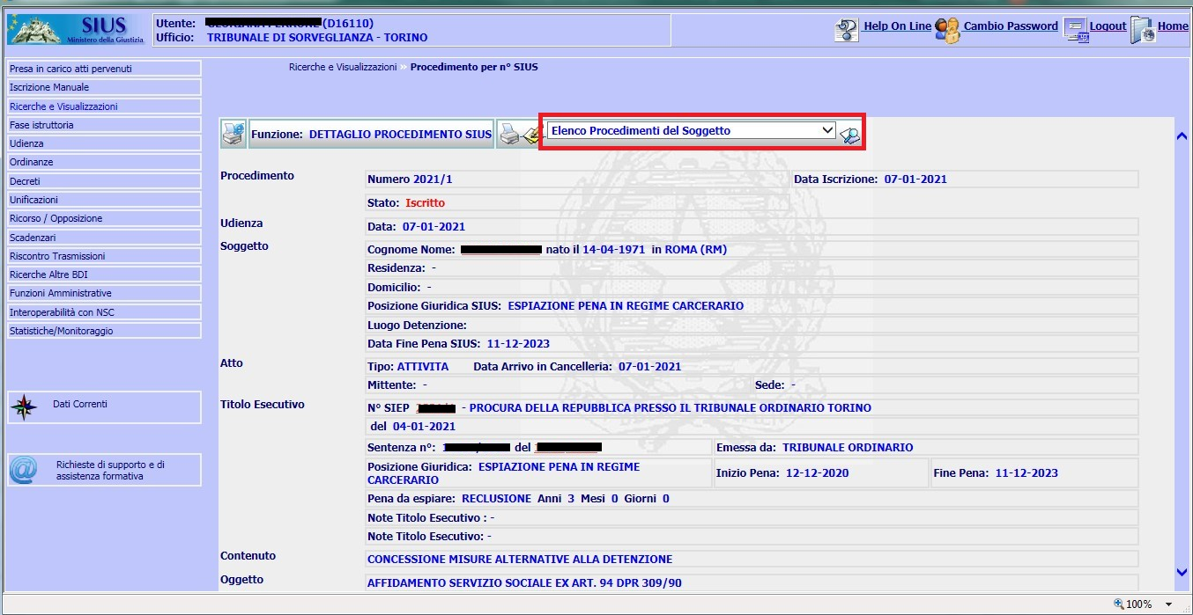Figura 9 – Dettaglio Procedimento SIUS

L’utente apre la lista delle funzionalità disponibili per il procedimento cercato e seleziona la voce Richiesta Certificato Penale [Figura 10]:

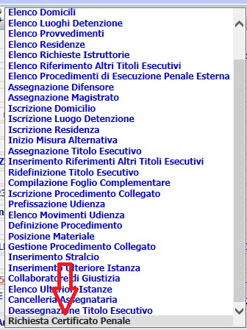
Figura 10 – Lista Funzioni Procedimento SIUS

Viene visualizzata la pagina di Ricerca certificato Penale. L’utente, dopo aver verificato le informazioni presenti nella pagina, clicca sul pulsante Richiesta Certificato [Figura 11]:
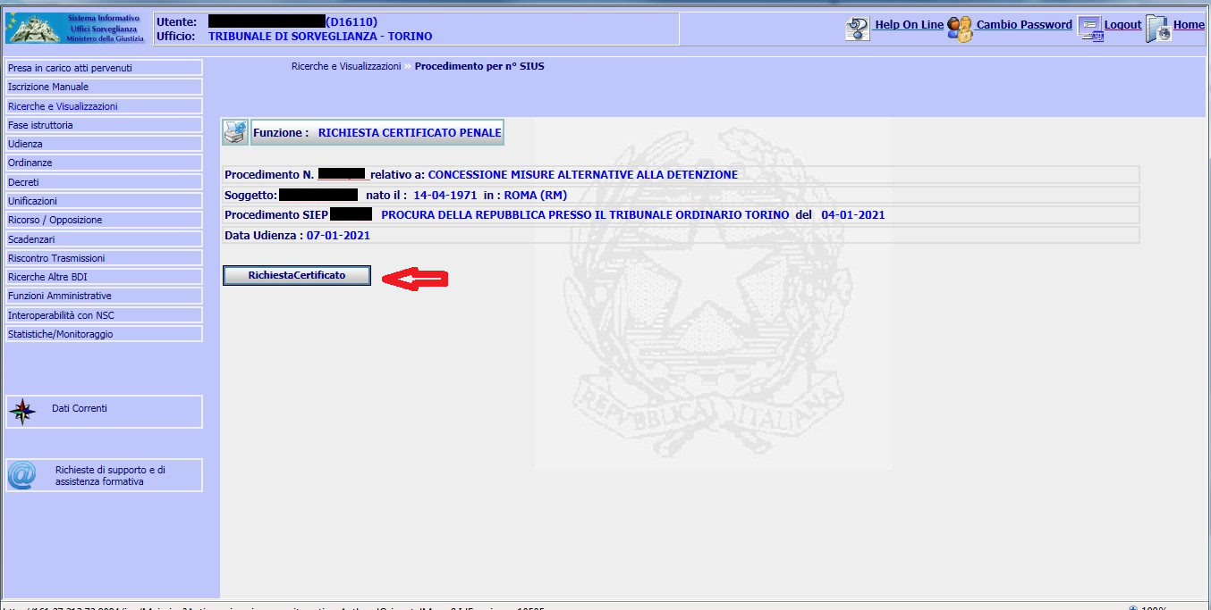Figura 11 – Richiesta Certificato Penale

Il sistema invia le credenziali ADN dell’utente al SIC con i dati necessari per la richiesta del certificato penale [Figura 12]:

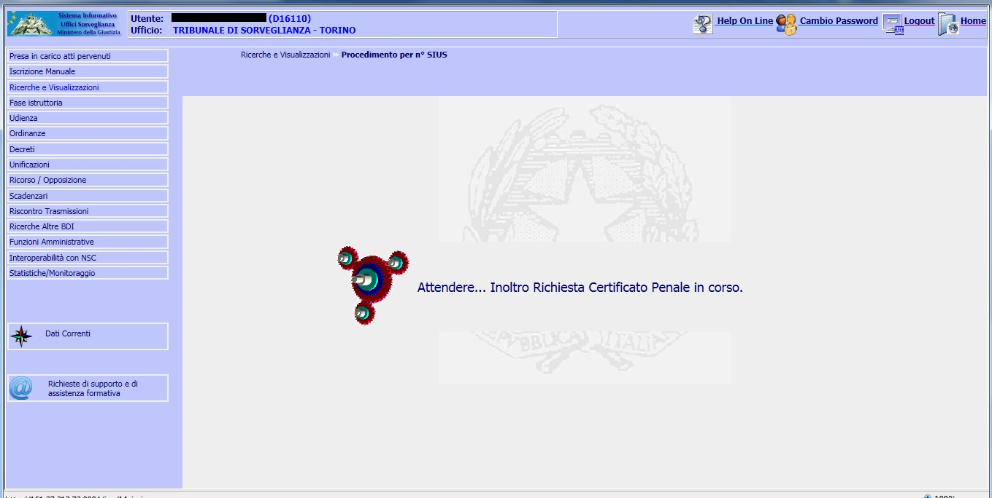
Figura 12 – Inoltro Richiesta Certificato Penale

